

Raport Techniczny: Autonomiczny Pojazd z STM32

# Informacje ogólne

Nazwa projektu: Autonomiczny Pojazd z STM32  
Repozytorium: https://github.com/cytruseqq/RC-CAR  
Autorzy:  
 - Magdalena Czyżewska (21227)  
 - Adrian Witów (21319)  
 - Michał Lepak (21255)  
Data rozpoczęcia: 16.03.2025  
Przedmiot: Systemy Wbudowane i Mikrokontrolery

# Cel projektu

Celem projektu jest opracowanie modelu autonomicznego pojazdu sterowanego za pomocą mikrokontrolera STM32.  
Pojazd porusza się w dwóch trybach:  
- Manualnym: Sterowanie przez użytkownika za pomocą interfejsu UART (Bluetooth).  
- Automatycznym: Samodzielne omijanie przeszkód przy wykorzystaniu czujnika.

# Zastosowane podzespoły

|  |  |
| --- | --- |
| Mikrokontroler STM32F3Discovery |  |
| Czujnik ultradźwiękowy do pomiaru odległości HC-SR04 |  |
| Sterownik silników L298N |  |
| 4x zestaw silników elektrycznych DC 3-6V z podwójnym wałem i przekładnią magnetyczną wraz z kołami |  |
| 2x pierścień LED RGB 8 bits |  |
| Wyświetlacz OLED 0,96’ 128x64 |  |
| Koszyk na 6 baterii typu AA |  |
| Czujnik Bluetooth HC-05 |  |
| Baterie AA 6 sztuk |  |
| Przewody: męsko-żeńskie 7 sztuk, 20cm |  |
| Przewody: żeńsko-żeńskie 16 sztuk, 20cm |  |

# Schemat graficzny 1

Obraz zawierający tekst, diagram, Plan, Inżynieria elektroniczna

Zawartość wygenerowana przez AI może być niepoprawna.

# Schemat graficzny 2

Obraz zawierający tekst, diagram, Plan, wykres

Zawartość wygenerowana przez AI może być niepoprawna.

# Opis funkcji robota

|  |  |
| --- | --- |
| System sterowania manualnego oraz pomiar odległości od przeszkody |  |
| Aktualizacja animacji LED, aktualizacja wyświetlacza oraz zmiana stanu omijania dla jazdy autonomicznej |  |
| Ustawienie kolorów rgb oraz konwersja z hsv na rgb |  |
| Deklaracje zmiennych |  |

# Model 3D

Projekt obudowy jest wykonany na bazie gotowego modelu, który został publicznie udostępniony do kopiowania oraz edytowania, źródło: <https://www.tinkercad.com/things/fXfpehDFToz-copy-of-car-car-car>

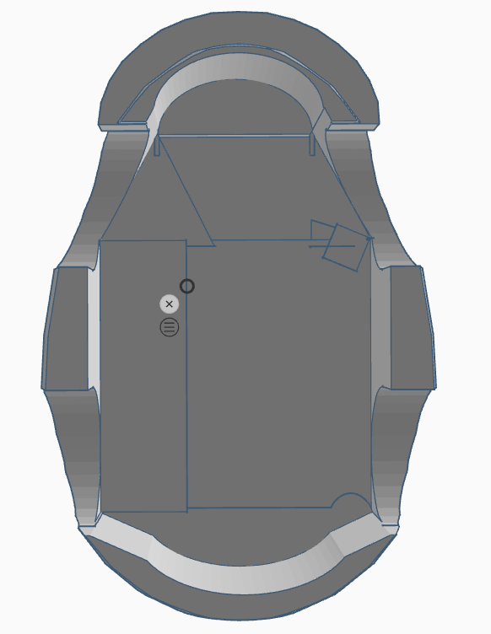Z modelu zostały usunięte koła oraz znaczna część podwozia w celu zmieszczenia podzespołów robota, zdjęcia:

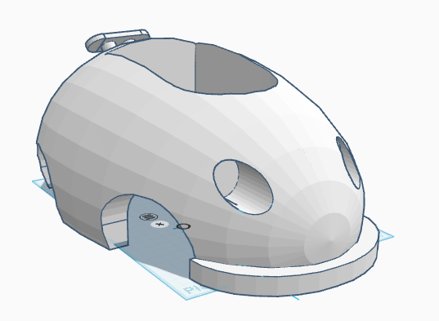

Wymiary modelu 3D: długość – 35cm, szerokość – 24cm, wysokość – 14cm

# Przebieg budowy oraz zdjęcia

|  |  |
| --- | --- |
| **Prototyp 1:** Pierwsze zaprojektowanie robota na kawałku kartonu oraz kółek z lego. |  |
| **Prototyp 2:** Zamiana kółek z lego na koła z silnikami, zastosowanie napędu 4x4. | Obraz zawierający koło, Część samochodowa, napój bezalkoholowy, plastik  Zawartość wygenerowana przez AI może być niepoprawna. |
| **Prototyp 3:** Zastąpienie kartonu panelami podłogowymi oraz zastosowanie opasek zaciskowych i kleju na gorąco okazały się skutecznym sposobem na zapewnienie stabilnej struktury robota i solidnego mocowania jego podzespołów. | Obraz zawierający koło, Część samochodowa, opona, zabawka  Zawartość wygenerowana przez AI może być niepoprawna. |
| **Finalny efekt:** Ostatnie zdjęcie przedstawia wizualny efekt robota oraz jego obudowy z wydruku 3D. | Obraz zawierający koło, Część samochodowa, opona, pojazd  Zawartość wygenerowana przez AI może być niepoprawna. |

# Podsumowanie

Projekt budowy autonomicznego pojazdu z wykorzystaniem mikrokontrolera STM32 był dla nas cennym i wymagającym doświadczeniem, łączącym teorię z praktyką. Przeszliśmy przez kilka wersji prototypu – od prowizorycznej konstrukcji z kartonu i LEGO, aż po stabilny model z napędem 4x4 i obudową z druku 3D. Każdy etap pozwalał nam lepiej zrozumieć zarówno zagadnienia związane z elektroniką, jak i aspekty mechaniczne oraz programistyczne.

Poświęciliśmy na ten projekt bardzo dużo czasu – zarówno podczas zajęć, jak i poza nimi – dopracowując konstrukcję, rozwiązując problemy techniczne i testując kolejne funkcjonalności.

Efekt końcowy spełnił nasze oczekiwania – pojazd działa zarówno w trybie manualnym, jak i automatycznym, skutecznie omijając przeszkody. Mimo wielu trudności udało nam się zrealizować wszystkie założenia.

Jesteśmy zadowoleni z efektu końcowego i z pełnym przekonaniem możemy powiedzieć, że chętnie podjęlibyśmy się takiego projektu ponownie – być może w jeszcze bardziej zaawansowanej formie.

# Licencja

Projekt jest udostępniony na licencji MIT, co oznacza, że można go dowolnie używać, kopiować, modyfikować i rozpowszechniać, pod warunkiem dołączenia informacji o oryginalnych autorach.